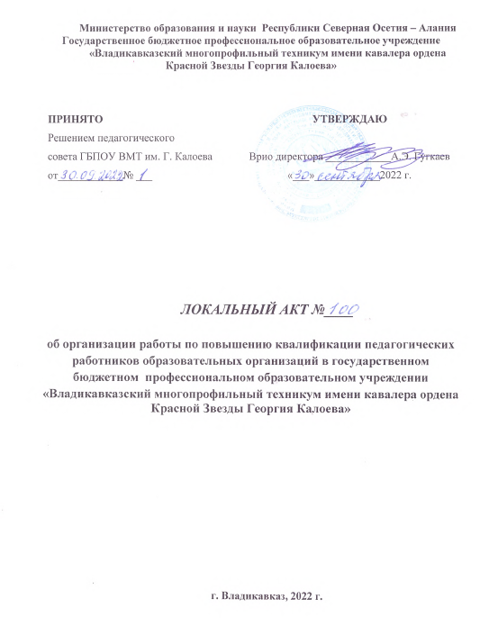

Министерство образования и науки Республики Северная Осетия – Алания
Государственное бюджетное профессиональное образовательное учреждение
«Владикавказский многопрофильный техникум имени кавалера ордена Красной Звезды Георгия Калоева»

ПРИНЯТО  Решением педагогического  совета ГБПОУ ВМТ им. Г. Калоева  от____________№ ___ | УТВЕРЖДАЮ  Врио директора ____________А.Э. Гугкаев  «___»____________2022 г.

ЛОКАЛЬНЫЙ АКТ №____

об организации работы по повышению квалификации педагогических
работников образовательных организаций в государственном бюджетном профессиональном образовательном учреждении
«Владикавказский многопрофильный техникум имени кавалера ордена Красной Звезды Георгия Калоева»

г. Владикавказ, 2022 г.

ПОЛОЖЕНИЕ
об организации работы по повышению квалификации
педагогических работников образовательной организации

1. Общие положения

1.1. Настоящее Положение является документом, регламентирующим порядок организации профессиональной переподготовки и повышения квалификации педагогических работников государственного бюджетного профессионального образовательного учреждения «Владикавказский многопрофильный техникум имени кавалера ордена Красной Звезды Георгия Калоева» (далее – Положение).
1.2. Положение разработано в соответствии с:
Федеральным законом от 30.12.2001 № 197-ФЗ (ред. от 31.12.2017) «Трудовой кодекс Российской Федерации»;
Федеральным законом от 29.12.2012 № 273-ФЗ «Об образовании в Российской Федерации»;
приказом Минобрнауки России от 01.07.2013 № 499 «Об утверждении Порядка организации и осуществления образовательной деятельности по дополнительным профессиональным программам»
постановлением Правительства Российской Федерации от 06.05.2008 № 362 «Об утверждении государственных требований к профессиональной переподготовке, повышению квалификации и стажировке государственных гражданских служащих Российской Федерации»;
постановлением Правительства Российской Федерации от 02.06.2016 № 494 «О внесении изменений в постановление Правительства Российской Федерации от 06. 05.2008 № 362»;
приказом Министерства образования и науки РФ от 06.10.2009 № 373 (ред. от 31.12.2015) «Об утверждении и введении в действие федерального государственного образовательного стандарта начального общего образования»;
приказом Министерства образования и науки РФ от 17.12.2010 № 1897 (ред. от 31.12.2015) «Об утверждении федерального государственного образовательного стандарта основного общего образования»;
приказом Министерства здравоохранения и социального развития Российской Федерации от 26.08.2010 № 761н (ред. от 31.05.2011) «Об утверждении Единого квалификационного справочника должностей руководителей, специалистов и служащих, раздел «Квалификационные характеристики должностей работников образования»;
локальные акты образовательной организации ( соглашение, положение и др.);
порядком проведения аттестации педагогических работников организаций, осуществляющих образовательную деятельность, утвержденный приказом Минобрнауки России от 07.04. 2014 № 276 с разъяснениями Минобрнауки России и Общероссийского Профсоюза образования;
приказом Минобрнауки России от 01.05. 2013 № 499 «Об утверждении Порядка организации и осуществления образовательной деятельности по дополнительным профессиональным программам»;
совместным письмом Минобрнауки России и Общероссийского Профсоюза образования от 23.03.2015 № 08-415/124 « О реализации права педагогических работников на дополнительное профессиональное образование.»
письмом Минобрнауки России от 09.10.2013. № 06-735 «О дополнительном профессиональном образовании».
1.3. Настоящее Положение определяет основные цели, формы, виды, периодичность, порядок организации работы по повышению квалификации работников образования.

2. Цели и задачи повышения квалификации

2.1. Основной целью повышения квалификации педагогических работников образовательного учреждения является развитие их профессиональной компетентности, формирование устойчивых навыков системной рефлексии педагогического процесса и его результатов, формирование структурной целостности педагогической деятельности каждого работника, что в совокупности обеспечит выполнение требований по достижению современного качества образования.
2.2. Задачами повышения квалификации являются:
формирование педагога инновационного типа, совершенствование педагогического мастерства через внедрение современных информационных, педагогических технологий и передовых методик;
поддержка и совершенствование профессионального мастерства всех педагогических работников с учетом новейших достижений науки и практики;
создание условий для развития индивидуальных способностей к профессиональной деятельности;
апробация в процессе обучения новых технологий и прогрессивных форм подготовки и повышения управленческих и педагогических кадров;
предоставление научной и методической поддержки для полноценной самореализации индивидуальных творческих замыслов педагогов;
удовлетворение потребностей в поиске и освоении передового педагогического опыта, педагогических инноваций и научных достижений;
освоение всеми педагогическими работниками информационно-коммуникационных технологий до уровня свободного самостоятельного использования их в качестве современного средства информационного обмена, так и эффективного педагогического средства;
изучение, обобщение и распространение инновационного педагогического опыта.

3. Организация повышения квалификации педагогических работников

3.1. С целью создания условий для непрерывного профессионального образования педагогических работников, заместителем директора ежегодно до конца второго квартала текущего года формируется банк данных о количестве работников ОО, нуждающихся в повышении квалификации.
3.2. Корректировка плана повышения квалификации производится в случаях: временной нетрудоспособности работника (иного уважительного случая, препятствующего участию работника в мероприятиях по повышению квалификации); отмены курсов, реализуемых организацией, осуществляющей повышение квалификации.
3.3. Основаниями для направления педагогических работников на повышение квалификации являются:
наступление очередного срока повышения квалификации;
рекомендация аттестационной комиссии ;
назначение работника на вышестоящую должность;
инициатива работника.
3.4. Основаниями для направления педагогических работников на повышение квалификации в виде профессиональной переподготовки является несоответствие квалификации занимаемой должности.
3.5. При направлении работодателем педагогического работника на курсы повышения квалификации с отрывом от работы, за ним сохраняются место работы (должность) и средняя заработная плата по основному месту работы. Работникам, направляемым на курсы повышения квалификации с отрывом от работы в другую местность, производится оплата командировочных расходов в порядке и размерах, которые предусмотрены для лиц, направляемых в служебные командировки (согласно статье 187 Трудового Кодекса РФ).
3.6. При выполнении работодателем условий договора, связанного с повышением квалификации, включая предоставление гарантий, работник не вправе без уважительных причин отказаться от получения повышения квалификации, в том числе в случаях, когда повышение квалификации осуществляется с применением формы организации образовательной деятельности, основанной на модульном принципе, в течение учебного года без отрыва от основной работы.
3.7. Отказ педагогического работника от прохождения повышения квалификации в таких случаях будет являться дисциплинарным проступком, то есть неисполнением работником по его вине возложенных на него в соответствии с трудовым договором трудовых обязанностей. За совершение указанного проступка работодатель имеет право применить соответствующее дисциплинарное взыскание, предусмотренное статьей 192 Трудового Кодекса РФ.
3.8. В случае если педагогический работник, обучающийся по программе повышения квалификации, не проходит итоговую аттестацию без уважительной причины и не получает документ о соответствующем образовании, повторное обучение такого работника за счет средств бюджета не осуществляется.

4. Периодичность и продолжительность повышения квалификации педагогических работников

4.1. Повышение квалификации в соответствии с п. 12 «Порядка организации и осуществления образовательной деятельности по дополнительным профессиональным программам», утвержденного приказом Минобрнауки России от 01.07.2013 № 499, не может быть менее 16 часов (минимально допустимый срок освоения программ повышения квалификации).
4.2. Повышение квалификации педагогических работников является непрерывным процессом и осуществляется в течение всего периода работы педагогических работников в образовательной организации.

5. Отчётность о повышении квалификации

5.1. Слушатели, успешно прошедшие курс обучения в образовательной организации, получают документы государственного образца:
удостоверение о повышении квалификации.

6. Права и обязанности работодателя

6.1. Работодатель имеет право:
определять необходимость повышения квалификации педагогических кадров для нужд образовательной организации.
предлагать формы повышения квалификации педагогических работников.
6.2. Работодатель обязан:
при направлении работника для повышения квалификации с отрывом от работы сохранять за ним место, согласно ст. 187 ТК РФ. Педагогам, направляемым на повышение квалификации с отрывом от работы в другую местность, производится оплата командировочных расходов в порядке и размерах, которые предусмотрены для лиц, направляемых в служебные командировки (ст. 168 ТК РФ). В частности, оплачиваются:
расходы по проезду;
расходы по найму жилого помещения;
дополнительные расходы, связанные с проживанием вне места постоянного жительства (суточные);
иные расходы, произведенные работником с разрешения или с ведома работодателя.
выплачивать педагогическому работнику среднюю заработную плату по основному месту работы в течение всего времени повышения квалификации;
создать необходимые условия педагогическим работникам, проходящим повышение квалификации, для совмещения работы с обучением, обеспечить замену;
планировать повышение квалификации работника не реже 1 раза в 3 года;
разработать график повышения квалификации педагогических работников и довести до сведения работников приказом по образовательной организации.

7. Документация

7.1. В образовательной организации ведется перспективный план прохождения курсов повышения квалификации педагогических работников.
7.2. Документация, перечисленная в п. 7.1.настоящего положения находится у заместителя директора по учебной работе и обновляется на начало учебного года.

